První týden v říjnu jsme se účastnili projektu Erasmus plus s názvem European Challenges in Genetics and Epigenetics. Letěli jsme do Dánska do města Thisted, kde si nás převzali dánští hostující studenti, u kterých jsme celý týden přespávali. Byli k nám opravdu vstřícní a vozili nás do školy, ve které se celá pracovní část projektu odehrávala. Na projektu jsme pracovali se studenty z Francie, Německa, Rakouska, Dánska a Itálie. Překládali jsme prezentace a návody k experimentům z angličtiny do češtiny a plánovali jsme další setkání v Pforzheimu. Naučili jsme se, jak stříhat DNA pomocí enzymů a jak zjistit pomocí pokusů délky jejich úseků. Poslechli jsme si i přednášku o srovnávání DNA podezřelých v kriminálních případech dánské policie.
Kromě práce na projektu byl pro nás připravený bohatý program. Kromě všech úžasných dánských jídel jsme si zkusili surfing, který byl mírně za hranicí komfortní zóny, jelikož nám byla strašná zima, bowling i s večeří a výlet po bunkrech v národním parku, na který nás dobrovolně dovezli hostující studenti. Ukázali nám i krásnou pláž, kde byly napůl zaplavené bunkry, které jsme si společně prolézali.
Velmi se nám líbila tamní škola. Studenti všude a na vše využívali notebooky, učebny byly vybavené a celkově byla škola velice propojená. Učebny byly tak napůl propojené s chodbou, tak to působilo velice otevřeně.
Celý týden jsme si užili a byli jsme rádi za možnost seznámení se s ostatními studenty i učiteli evropských zemí, už teď se těším na další setkání v Pforzheimu. Děkuji za tuto možnost a děkuji evropské unii, která projekt financuje a Jihomoravskému kraji, který nám na projektové setkání přispěl.
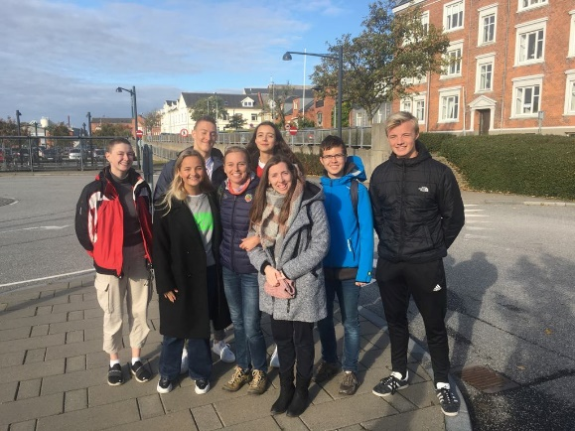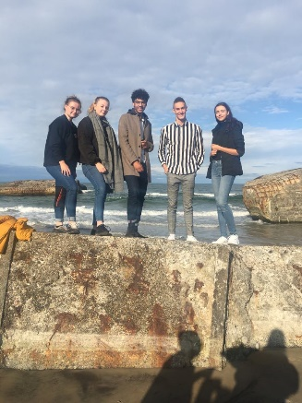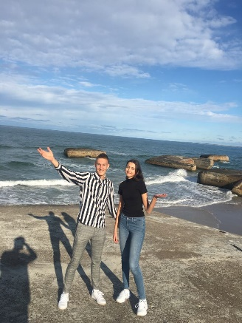

6. 10. 2019 Jenda Král, 3. C

